Кафедра гражданского права
Олимпиада по трудовому праву
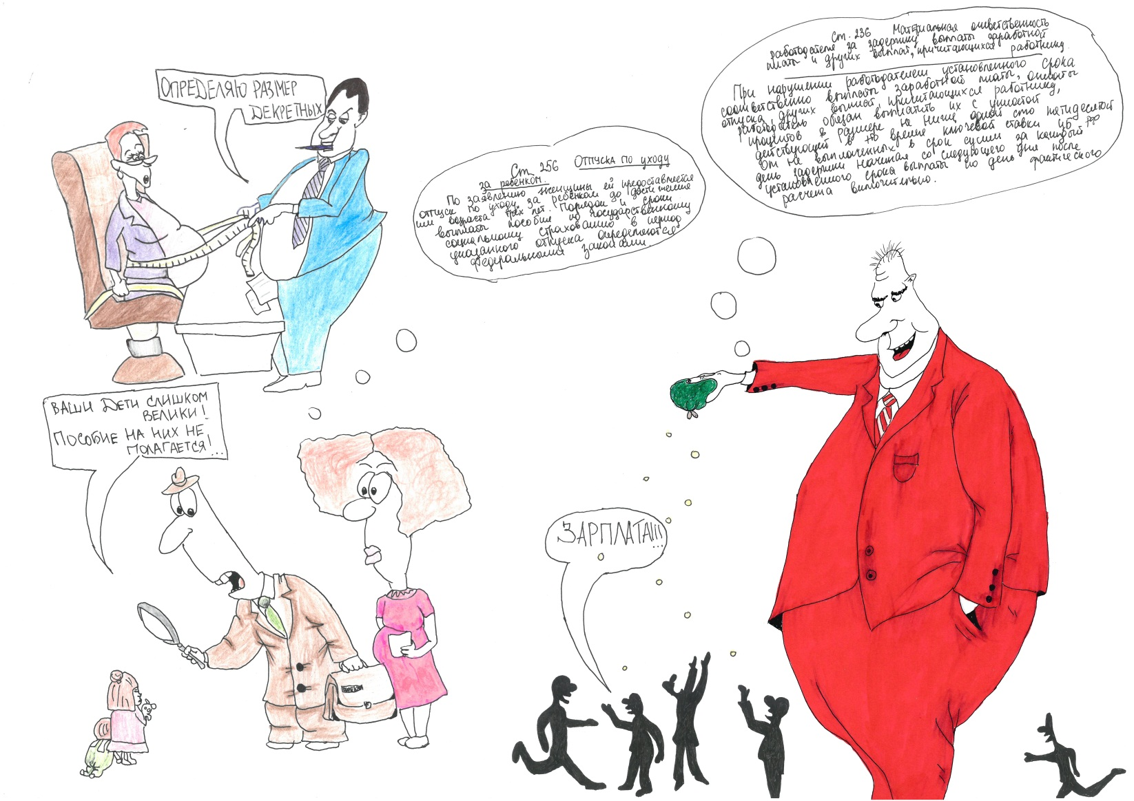
Третий этап: «Конкурс плакатов-шаржей»

1 место - Д-301
Зенцева София

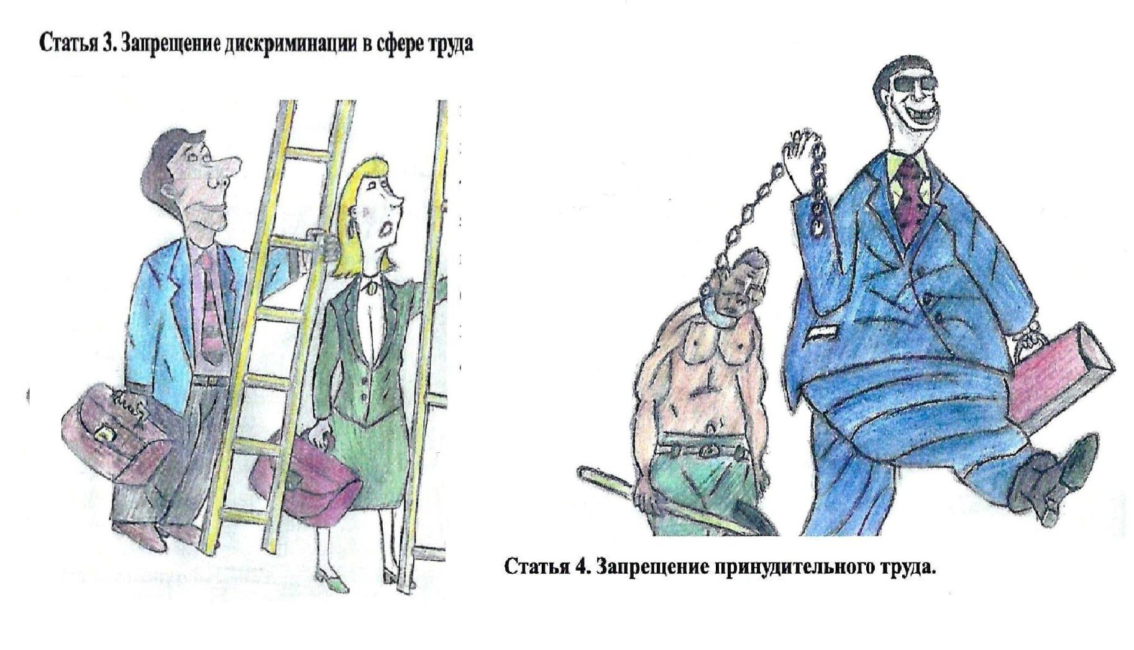

2 место – Д - 307
Войтова Е.В.
Нордгеймер А.В.
Гарслян С.Э.
Калмыченко Е.С.

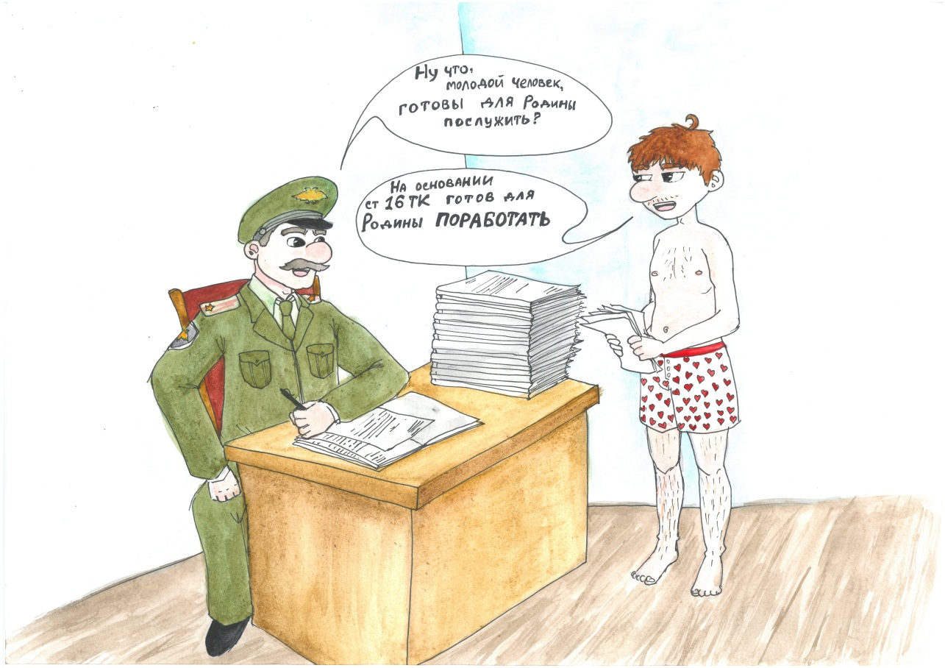

3 место - Д - 302

Новикова Д.Д.
Алексеев Д.В.

